Automatizační cvičení

|  |  |  |  |  |
| --- | --- | --- | --- | --- |
| **A4** | 208 – Základy modelování v systému Dynast | | | |
| Paikrt Zdeněk | |  | 1/ | Známka: |
| 4.12.2019 | | 11.12.2019 |  | Odevzdáno: |

Zadání:

Namodelujte lineární časovou funkci se zadanou strmostí růstu a dvě soustavy 1.řádu se zadanými konstantami. Namodeluj soustavu 2.řádu pomocí sérivého zapojení předchozích dvou soustav 1.řádu. Namodeluj soustavu 2.řádu s koeficienty vypočtenými z předchozích 2 soustav zapojených do série a porovnejte výsledné přechodové charakteristiky.

1. s1 = 32 s0 = 11,2
2. s1 = 8,1 s0 = 3,2
3. k-1 = 1,76

Úprava rovnic:

Schéma modelů:

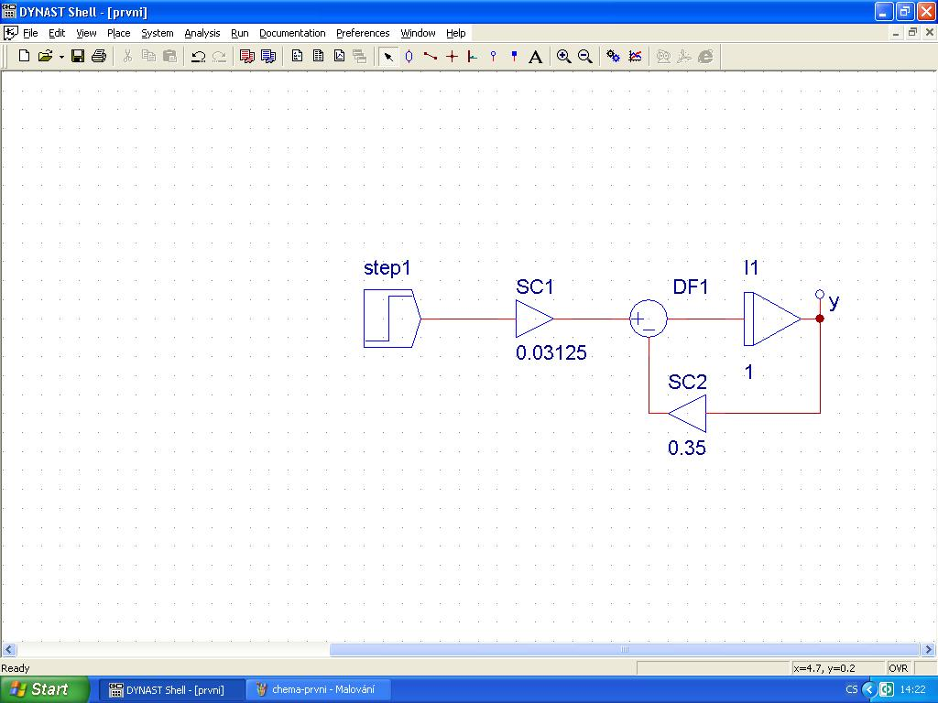

*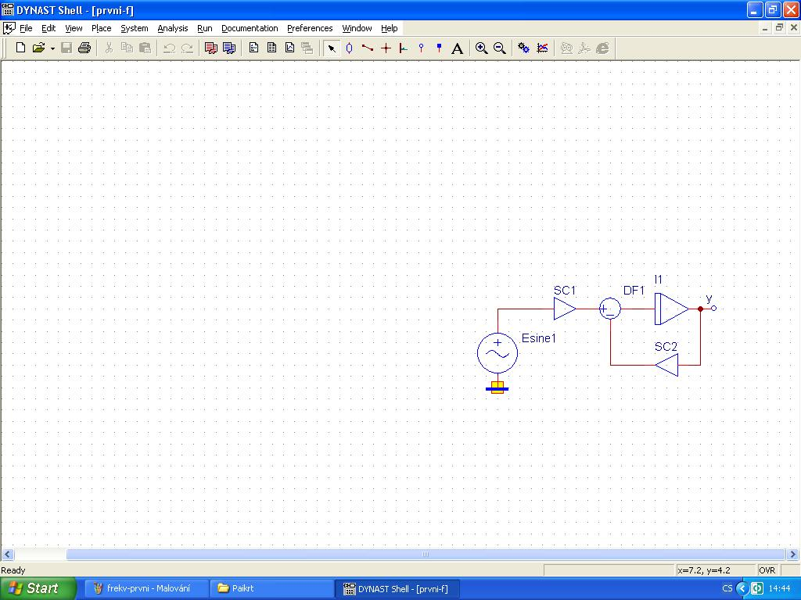Zapojení pro přechodovou charakteristiku*

*Zapojení pro frekvenční charakteristiku*

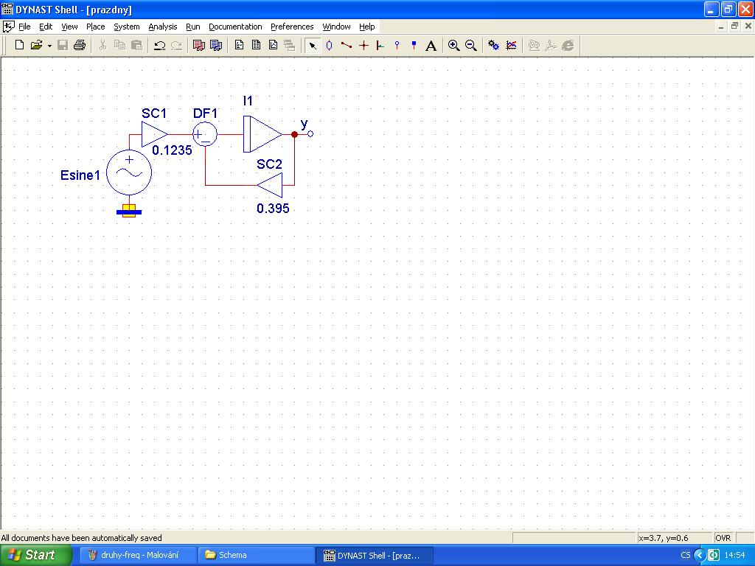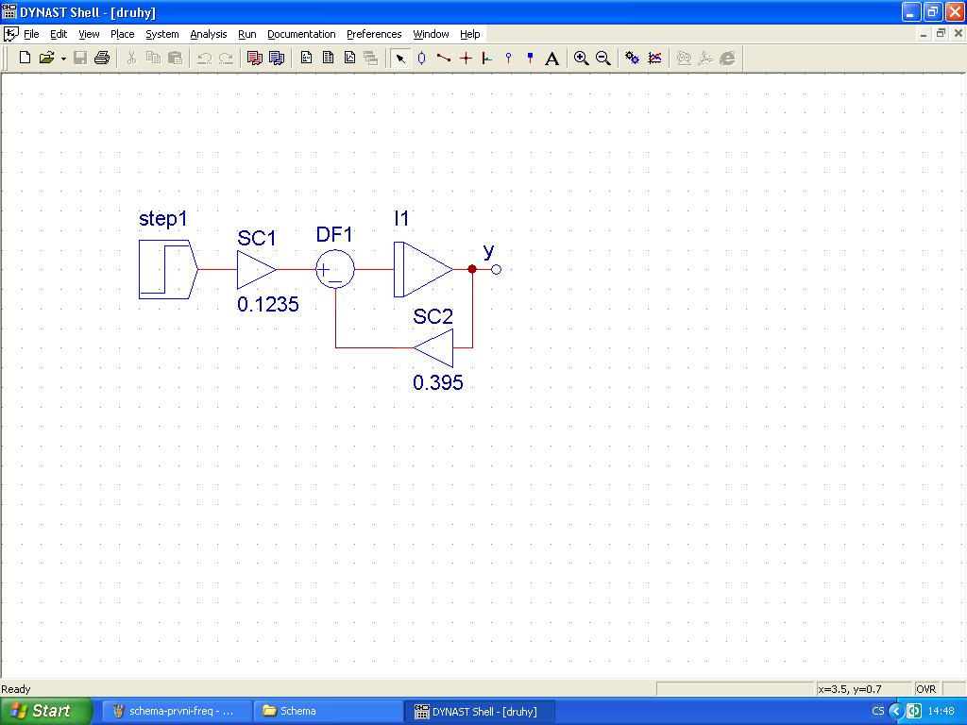*Zapojení pro přechodovou charakteristiku*

*Zapojení pro frekvenční charakteristiku*

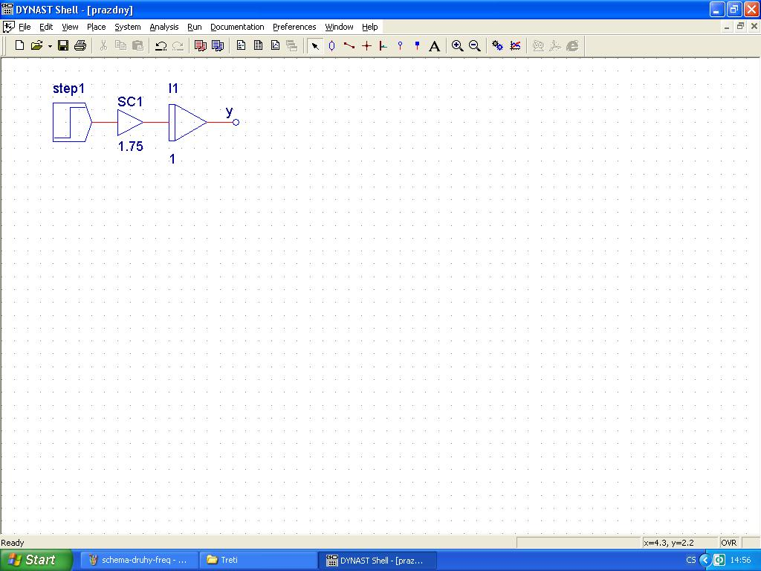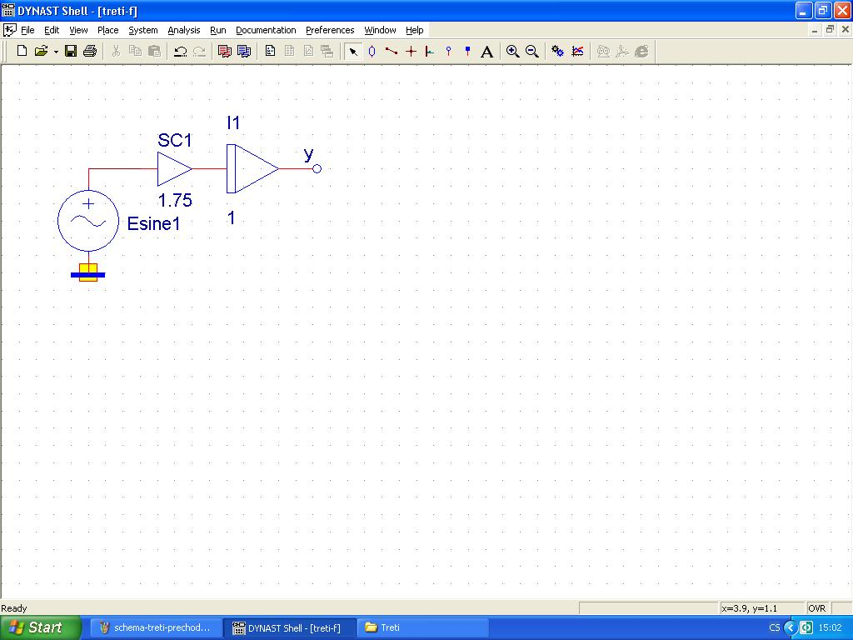*Zapojení pro přechodovou charakteristiku*

*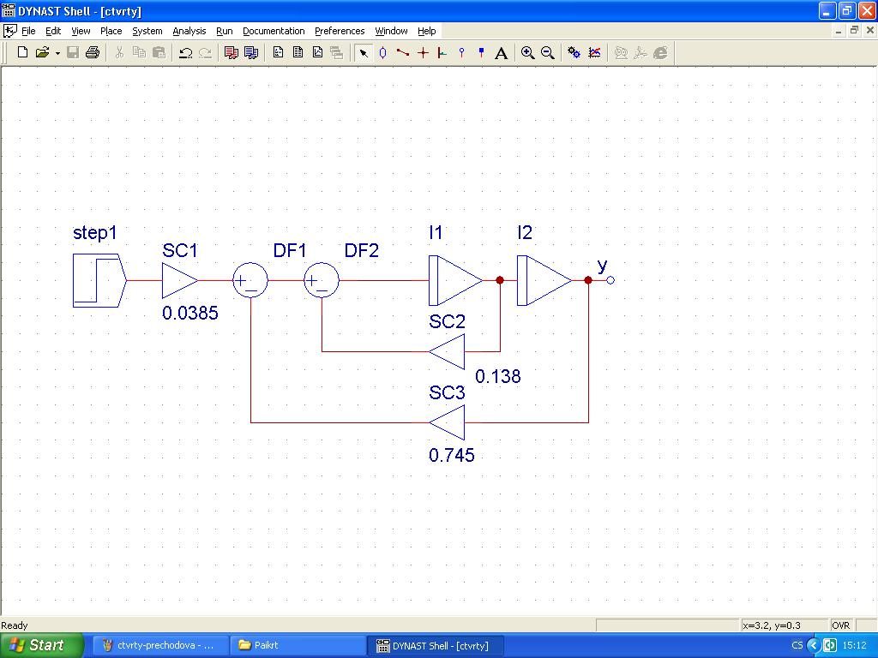Zapojení pro frekvenční charakteristiku*

*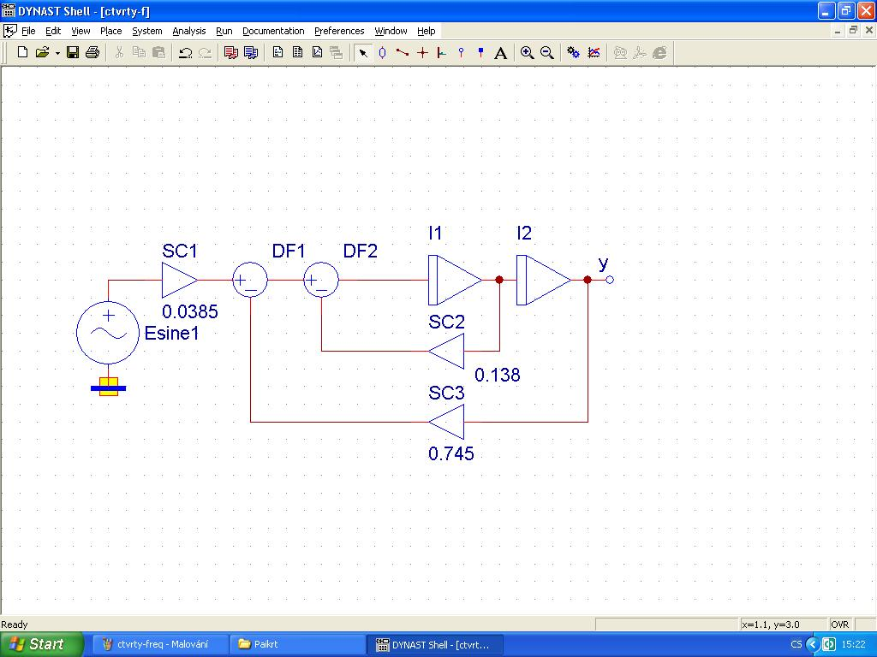Zapojení pro přechodovou charakteristiku*

*Zapojení pro frekvenční charakteristiku*

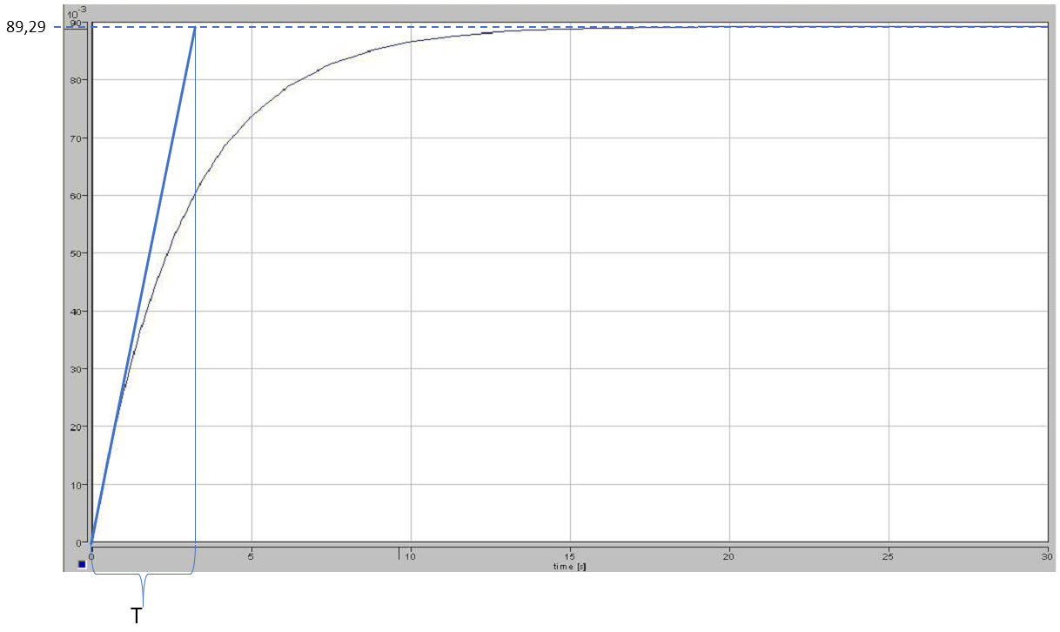Graf:

*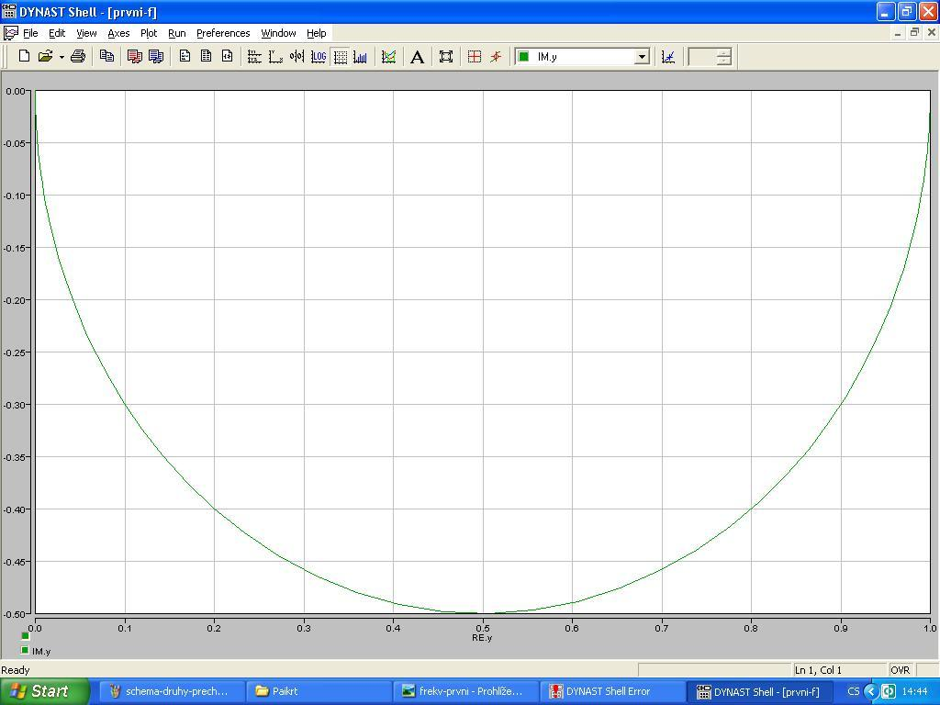Přechodová charakteristika*

*Frekvenční charakteristika*

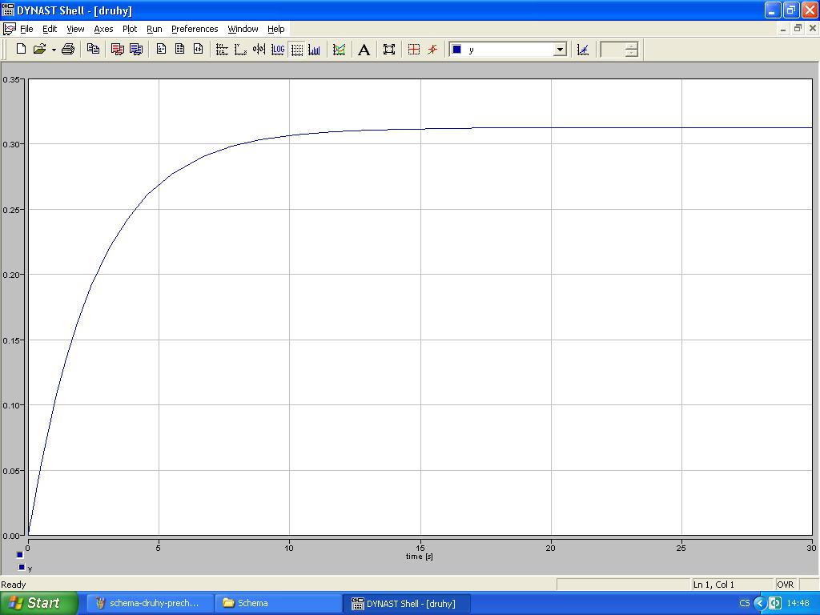

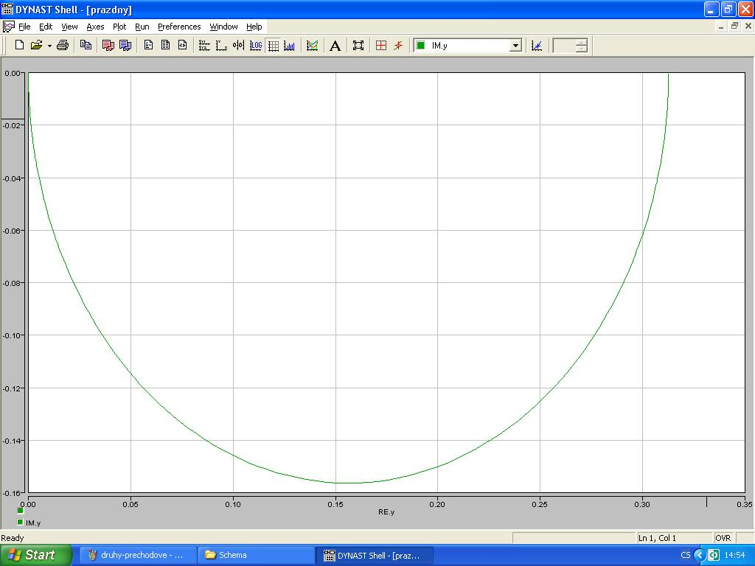*Přechodová charakteristika*

*Frekvenční charakteristika*

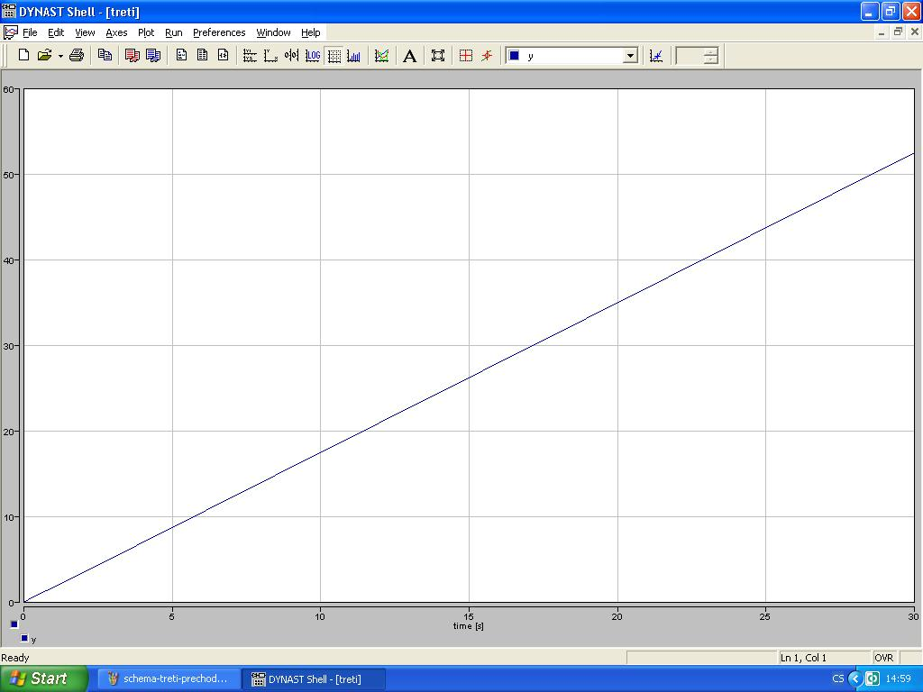

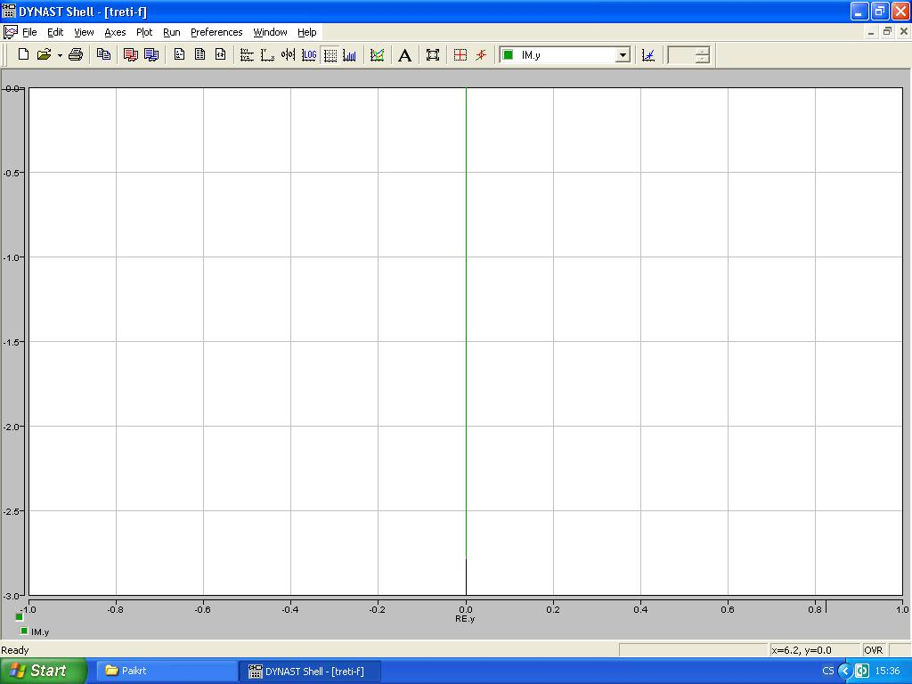*Přechodová charakteristika*

*Frekvenční charakteristika*

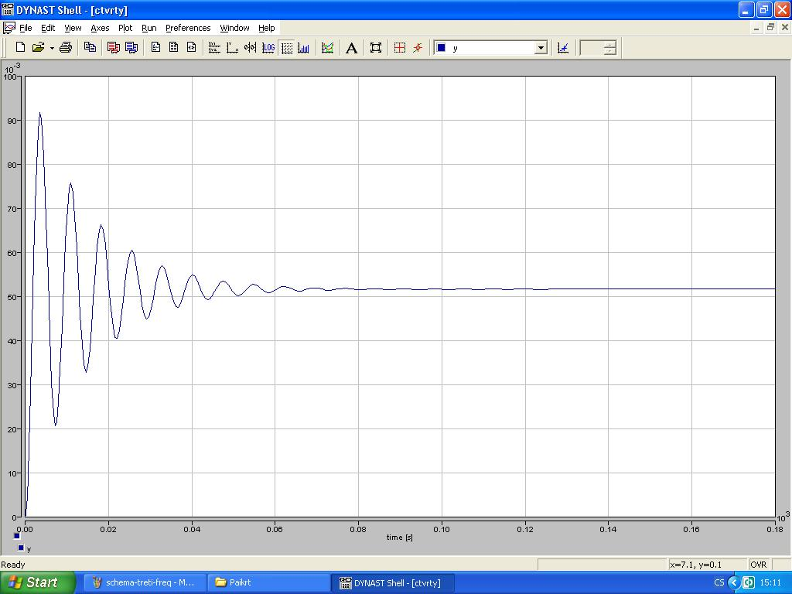

*Přechodová charakteristika*

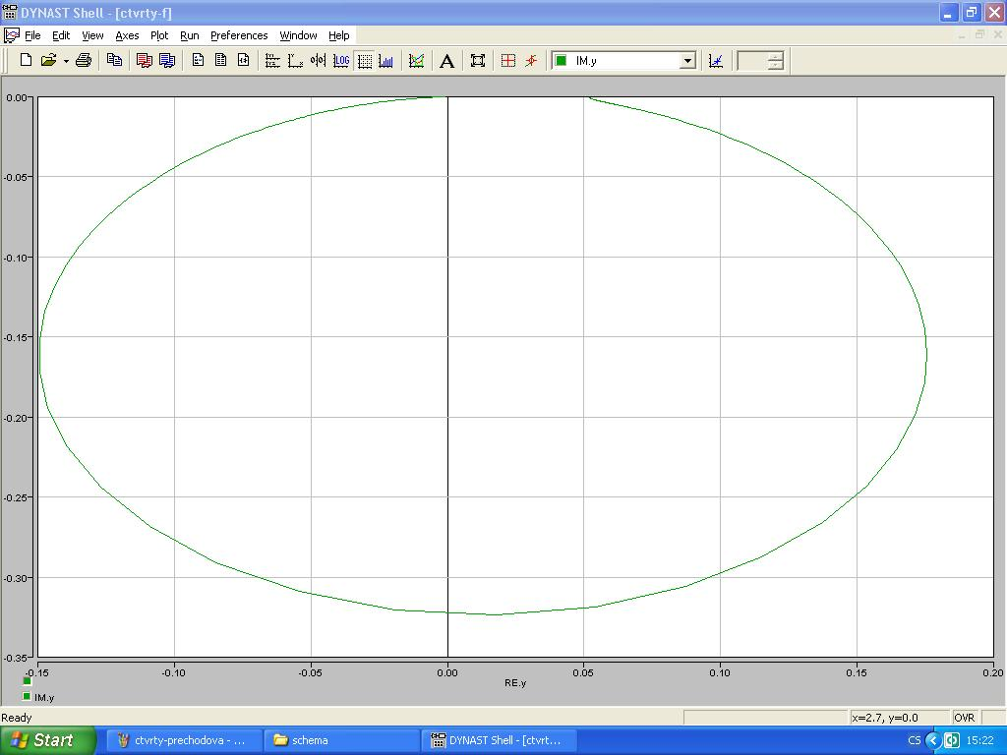

*Frekvenční charakteristika*

Závěr:

Charakteristiky odpovídají předpokládaným charakteristikám. V prvním a druhém případě cahrakteristika se tvarem přibližuje exponenciálnímu tvaru. V třetím případě charakteristika se tvarem přibližuje lineární funkci a v poslední charakteristice lze vidět zákmity. Bohužel jsem nevytvořil simulaci zapojení prvního a druhého příkladu v sérii. Snažil jsem se tento nedostatek dodělat doma, ale má free verze softwaru dynast neumožnila. Tato charakteristika by měla vycháze ve tvaru písmene S.